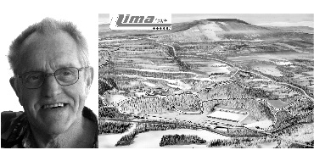
Fältskytte Pars Alfs minne. Sö 2019-06-09

Tävlingsplats: Tandö skjutbana. Lima SKGs skjutbana vid skidstadion.
Tävlingsledning: Tävlingsledare: Ulf Oskarsson info@limaskg.se
Sekretariat, tel: 070-66 33 048 (endast under tävlingsdagen)
Jury anslås på tävlingsdagen.

Anmälan: Tävlingsdagen 9.00 – 10.30. Max. 3 starter
Vid start av fler vapengrupper skall anmälan ske senast kl. 10.00
I och med anmälan godkänner skytten att hans/hennes namn/bild publiceras på sammanställd lista på plats samt utlagt på Internet (GDPR)

Omfattning: Fältskjutning över 8 stationer, 48 skott + reserv för om/särskjutning.

Klassindelning: Vapengrupp A, B, R avgörs i klasserna 1, 2, 3.
Vapengrupp C avgörs i klasserna C1, C2, C3, D1, D2, D3, Jun, Vet Y och Vet Ä.
Vid för få deltagare i respektive klass sker sammanslagning i enlighet med SPSF:s skjuthandbok.

Lagtävling: Namngivna 3-mannalag, C-VAPEN (anmäls på plats)

Startavgifter: 120:-/start varav 20 kr går till Parsalfs minnesfond för främjande av ungdomsinsatser, Juniorer 60:- Lag, 100:- /lag. Kontant eller Swish.

Priser: Penningpriser till ca. bästa ¼ i respektive klass. Skickas till respektive klubb. V.g. ange konto till klubben och namn till den som ska ha prispengarna. Lagpriser till 1 lag om 3 startar, 2 lag om 4 startar och 3 pris vid 5 eller fler starter.

Vapen: Endast vapen som är godkända enligt Svenska Pistolskytteförbundet får användas.

Vapenkontroll: Obligatoriskt före skjutning.

Servering: Finns på banan under tävlingsdagen!

